### Aula 15: Limpeza rápida

Nesta lição, vamos começar a utilizar todas as ferramentas do **jQuery** que aprendemos até agora para construir uma loja simples.

**Limpeza rápida**

Como de costume, vamos limpar nossos arquivos para começarmos do zero. O arquivo **style.css** deve estar vazio, **main.js** deve ter uma função vazia para o documento **pronto**, e o **corpo** do **index.html** deve conter apenas um contêiner **div**, como mostrado abaixo:

<html>

    <head>

        <script src="js/jquery-3.3.1.js"></script>

        <script src="js/main.js"></script>

        <link rel="stylesheet" type="text/css" href="css/style.css">

    </head>

    <body>

        <div id="container">

        </div>

    </body>

</html>

**Configuração do item principal**

Com nossa tela limpa, primeiro vamos adicionar algum estilo simples no arquivo **style.css**. Vamos alterar o fundo do **body** e do **contêiner**, e usar padding e altura para tornar o espaço do contêiner visível.

body {

    background-color: #EEE;

}

#container {

    background-color: #FFF;

    padding: 12px;

    margin: 12px;

    height: 100%;

}

Agora podemos adicionar um item à nossa loja no **index.html.** Para nosso item, queremos que ele tenha um nome, descrição, preço, botão de compra e uma seção de informações adicionais. Sabendo disso, vamos envolver o item em uma **div** com a **classe “item”**. Dentro deste **contêiner de item**, vamos adicionar uma div separada para cada elemento do item que desejamos. Para nossa descrição e informações adicionais, usaremos um texto “lorem ipsum” por enquanto.

<div class="item">

    <div class="name">Santa Monica</div>

    <div class="description">Lorem ipsum dolor sit amet, consectetur adipisicing elit

    , sed do eiusmod tempor incididunt ut labore et dolore magna aliqua.</div>

    <div class="price">499</div>

    <button>Add to cart</button>

    <br />

     <a href="#">More info</a>

     <div class="more-info">Lorem ipsum dolor sit amet</div>

</div>

(**Observação**: Digitar “lorem” no Atom e pressionar Enter irá gerar automaticamente texto “lorem ipsum” para você.)

Também queremos adicionar uma imagem ao nosso item. Nos **arquivos do curso**, localize o arquivo **beach.jpg** e mova-o para a pasta **“assets”** em sua pasta do projeto. Agora que a imagem está no lugar, podemos adicioná-la à página. Vamos colocar a imagem entre o **nome** e a **descrição** do item.

<img src="assets/beach.jpg"></img>

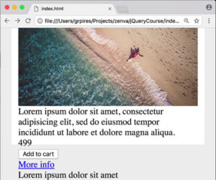

**Correções de estilo**

Brevemente, vamos para o arquivo **style.css** para adicionar alguns estilos extras. Vamos alterar o tamanho da fonte do nome, adicionar margens e preenchimento em várias seções de atributos e até mesmo alterar a cor de fundo do item. No entanto, o mais importante é que vamos alterar a **largura do contêiner** do item para **200 pixels** e alterar a**largura da imagem** para **100%** para que a imagem não ultrapasse o contêiner.

.item {

    width: 200px;

    background-color: #DDD;

    padding: 8px;

}

.item img {

    width: 100%;

}

.item .name {

    font-size: 24px;

}

.item .price {

    margin-top: 8px;

    margin-bottom: 8px;

}

Agora nosso item está com uma aparência muito melhor.

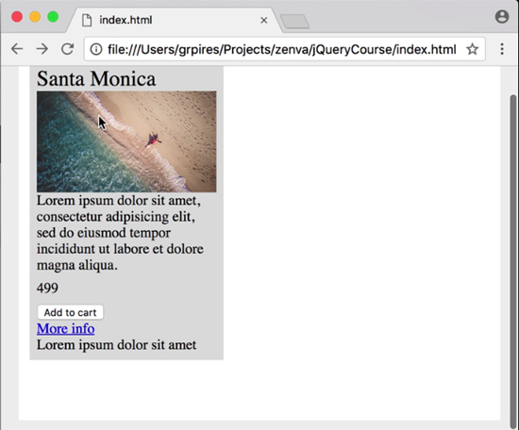

Isso agora servirá como a configuração básica para nossa página. Na próxima lição, aprenderemos como manipular o DOM para criar vários itens.